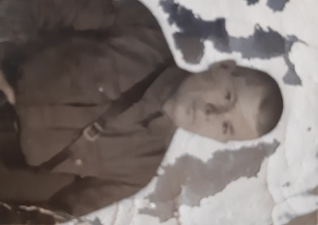
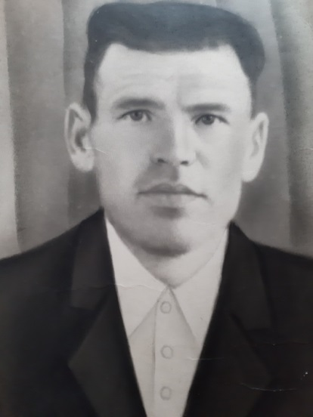
Фролов Дмитрий Семёнович (1919-1968)
Когда моего прапрадедушку призвали на войну, ему было всего 20 лет. Он воевал на восточном фронте. На войну, кроме дедушки, ушли его папа и четыре брата. Живым вернулся только он. После войны дедушка сильно болел. Рассказывать про войну не любил. Знаю только, что он с сослуживцами попал в окружение. Некоторым, включая моего прапрадедушку удалось спрятаться в амбарах с сеном. Японцы расстреливали и закалывали штыками тех, кого нашли. Мой дедушка и пара его товарищей чудом остались живы. Но от сильно пережитого стресса у дедушки началась эпилепсия. Бабушка говорила, что у него была медаль за победу над Японией. Больше, к сожалению, никаких данных нет.
Мальцев Михаил Николаевич (1902-1961)
На момент начала войны прапрадедушке было 39 лет. Он возил полевую кухню. Воевал на западном фронте. Рассказывал, как подорвался на мине. Говорил, что лошади почувствовали и остановились, но было уже поздно. Сильно повредил спину и потерял часть руки. Кроме этого, у него отказала одна почка. После ранения его комиссовали домой. Все, кто знал прапрадедушку говорили, что он был очень добрый!

